Габдулла Тукай  татарский народный поэт, публицист, переводчик, литературный критик и общественный деятель.  ДЕТСТВО И ЮНОСТЬ  Родился Габдулла Тукай родился в деревне Кушлауч Казанской губернии 14(26) апреля 1886 года. | 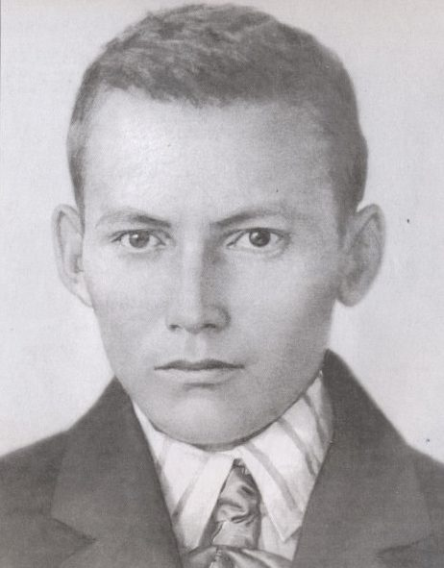

Его отец был муллой – мусульманским священнослужителем. Он умер очень рано, когда Габдулле едва исполнилось полгода. Мать, оставшись одна с малышом на руках, также очень рано ушла из жизни. Детские годы Тукая прошли в родном селе Кушлавыч Казанской Губернии.
Маленький Апуш
Когда пятилетний мальчик заболел, домашние ждали его смерти, чтобы избавиться от лишнего рта. Но мальчик выздоровел. Тогда его отправили с ямщиком в Казань, чтобы отдать там кому-нибудь на воспитание. И там, на Сенном базаре, ямщик с телеги громко объявлял: - Отдам сироту на воспитание! Кто желает взять?
Габдуллу усыновил бедный кустарь, сапожник из Новой Слободы предместья Казани. «Новой» слобода была лишь по названию. На самом деле она состояла из ветхих, покосившихся деревянных домишик. В них жили рабочие кожевенного завода и полуголодные кустари. Но через 2 года тяжело заболел его приёмный отец, и отправил мальчика в обратную дорогу, к деду.
«Можно себе представить, как там меня встретили: ведь там думали, что навечно избавились от меня, - писал Тукай в автобиографической книге «Что я помню о себе?» - Стоило кому-нибудь приехать в Училе, как они говорили, что могут отдать на воспитание мальчика-сироту…».
Как перекати-поле носила его судьба с места на место, из семьи в семью: из Кушлавыча – в Училе, отсюда – в Казань, снова Училе, потом Кырлай.

Учёба в медресе.  В приёмной купеческой семье Усмановых в Уральске мальчика отдали учиться в медресе — мусульманскую духовную семинарию. Во время учёбы Габдулла показал себя очень способным учеником, который жадно впитывал новые знания. В медресе мальчик стал посещать русский класс, где с большим удовольствием окунулся в мир русской литературы. Особенно привлекала его поэзия Лермонтова и Пушкина, которая в дальнейшем нашла своё отражение в работах Габдуллы. | 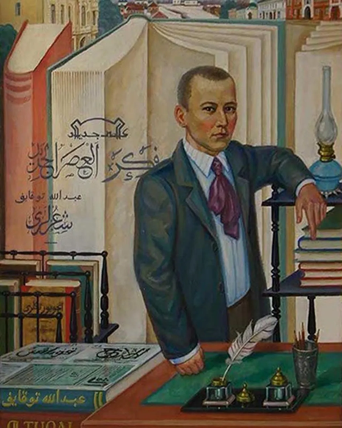

Творческий путь.

В возрасте 16 лет он начал сам писать стихи. Кроме того, он занялся переводом басен Крылова с русского на татарский, стал писать очерки и статьи на острые социальные и революционные темы, занялся общественно-политической деятельностью.

Возвращение в Казань.

После окончания медресе в 1905 году у Габдуллы началась новая, самостоятельная жизнь. Вскоре он вернулся в Казань, где решил полностью посвятить себя служению своей родине. В течение следующих шести лет Тукай активно занимался творчеством: он быстро нашёл свою нишу в литературных кругах Казани, и стал пользоваться большой популярностью среди прогрессивной молодёжи.

Интересные факты о жизни и творчестве

1. За всю жизнь Габдулла Тукай сменил восемь приемных семей.
2. Тукай был самым высокооплачиваемым поэтом в Казани. Ему платили по 50 копеек за строчку: за эти деньги можно было снять меблированную комнату на сутки. Гонорары поэт тратил на книги и обучение, у него часто занимали деньги знакомые. Перед смертью Тукай завещал оставшиеся средства учебным заведениям на стипендии для одаренных детей.
3. Поэт мало заботился о своем внешнем виде: не носил галстуков, популярных в то время воротничков, мог купить костюм на два размера больше. Молодых людей, которые одевались по моде, Тукай называл «манекенами» и быть похожими на них не желал. Однажды поэт заявился в редакцию в широкой рубашке с женским поясом и, несмотря на замечания, проходил так все лето.
4. Тукай был убежденным холостяком и намеренно не завел семью, несмотря на многократные попытки друзей женить молодого поэта.  5. На памятниках Габдуллу Тукая изображают в тюбетейке, но в жизни он ходил с непокрытой головой, как русские поэты, а одно время даже надевал свободную рубашку на манер Льва Толстого﻿. Шапочку, в которой Тукай запечатлен на одной из немногих сохранившихся фотографий, ему дал хозяин фотосалона, где сделали этот снимок. | 